|  |  |
| --- | --- |
| **Project – External Document** |  |
| COMP6176  Human and Computer Interaction |
| Even Semester Year 2020/2021 |

* Project Title

Kenshin Impact

* Introduction

Project ini adalah sebuah project yang di buat untuk ujian akhir project atau UAP dengan tugas pembuatan web dengan menggunakan html, css, dan java script. Tema Project ini adalah Kenshin impact yang mana merupakan parody daripada game Genshin Impact. Dan dalam project ini kami diminta untuk membuat logo yang sesuai dengan tema Game yang telah di tentukan dan disini kami mencoba untuk membuat model yang berbeda dengan website aslinya.

* Report / Documentation

1. Ini merupakan bagian homepage yang terdapat juga image slider menggunakan animation dan di bawah image slider juga terdapat beberapa pengenalan character

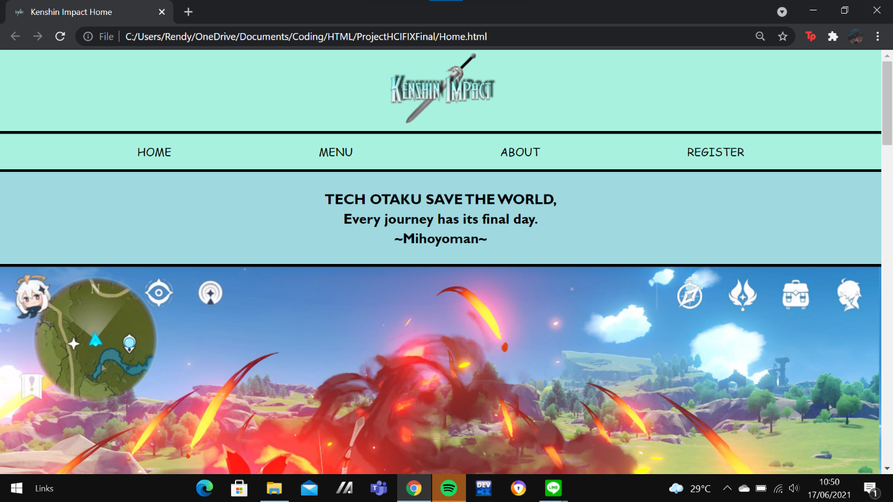

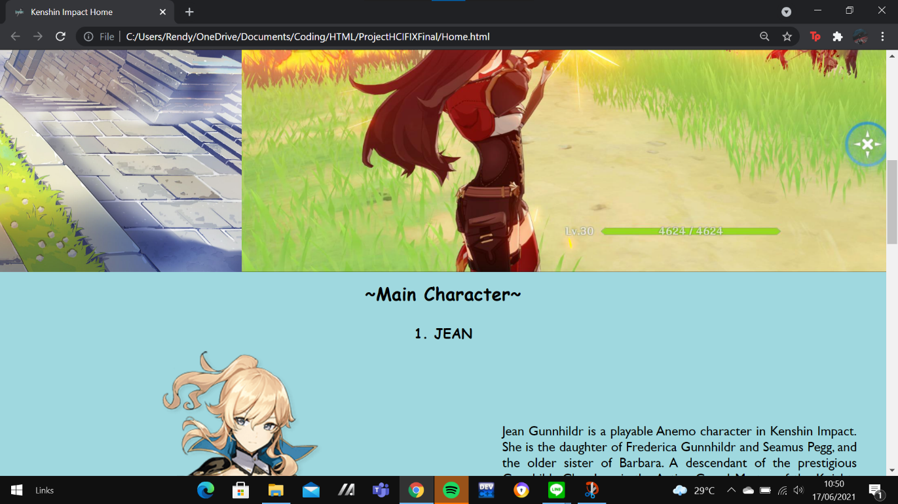

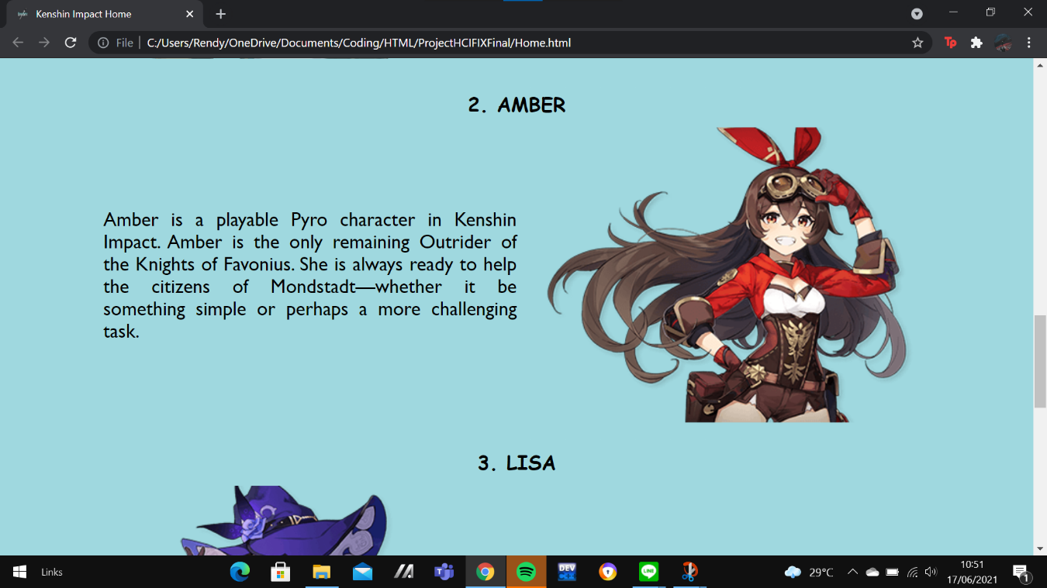

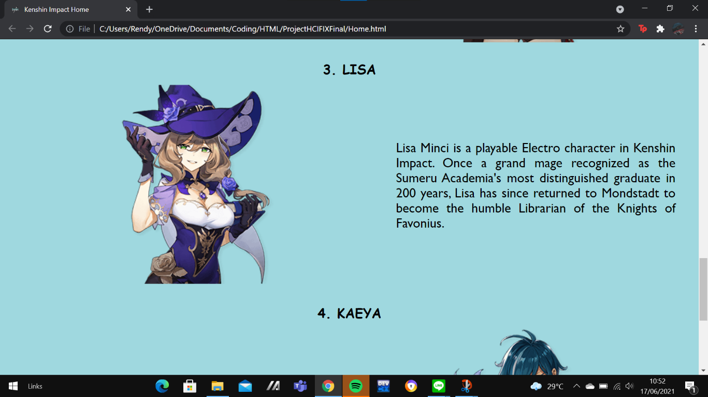

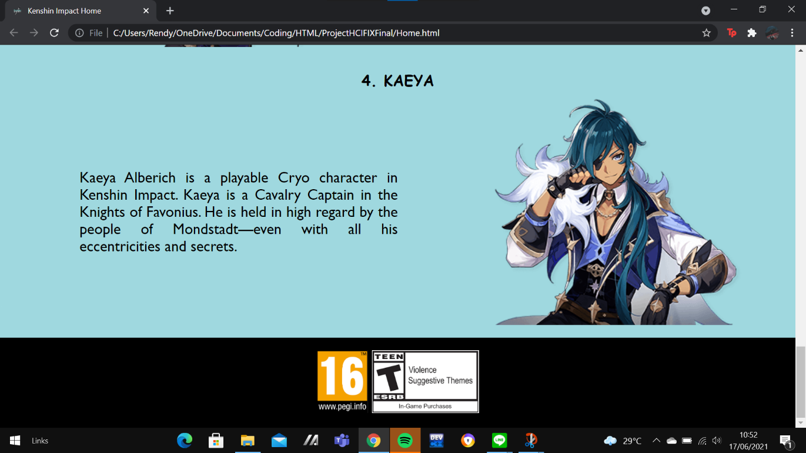

2. Ini merupakan bagian character yang berisi tentang penjelasan character yang terdapat di dalam game ini

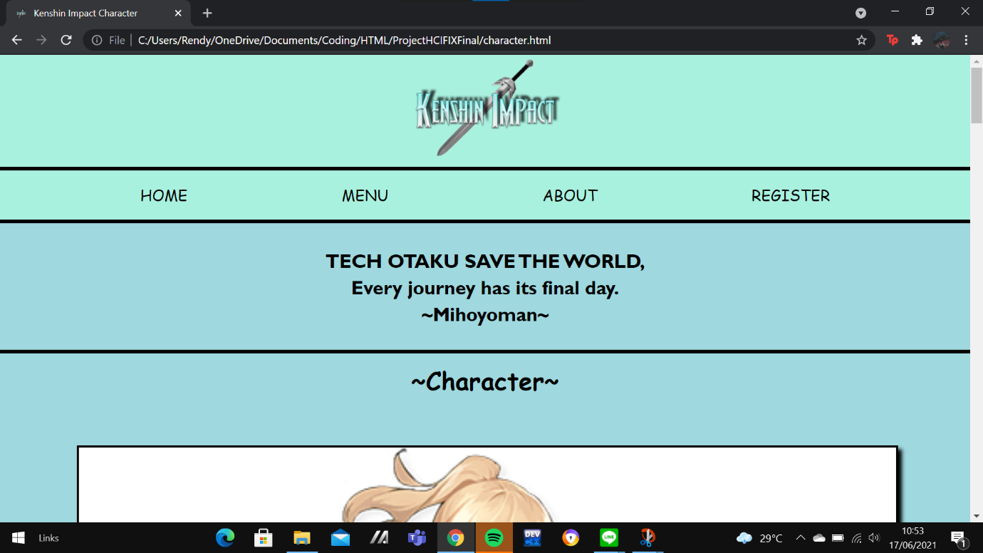

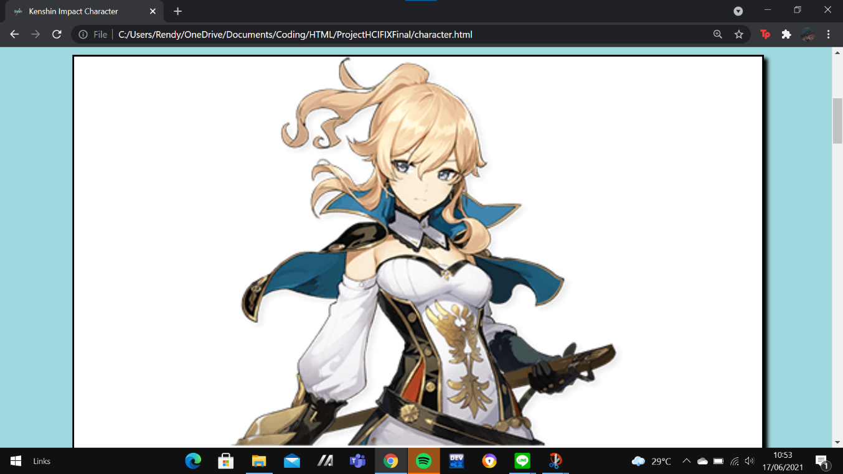

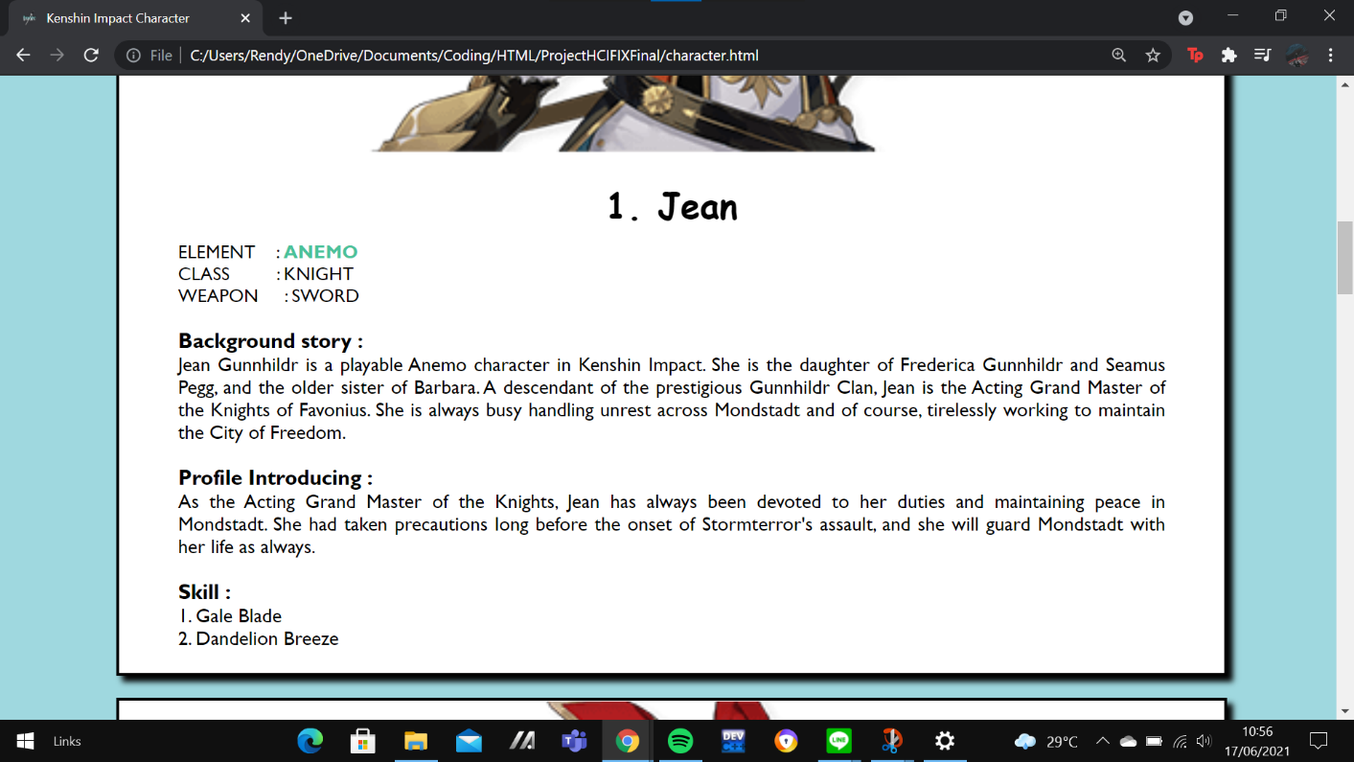

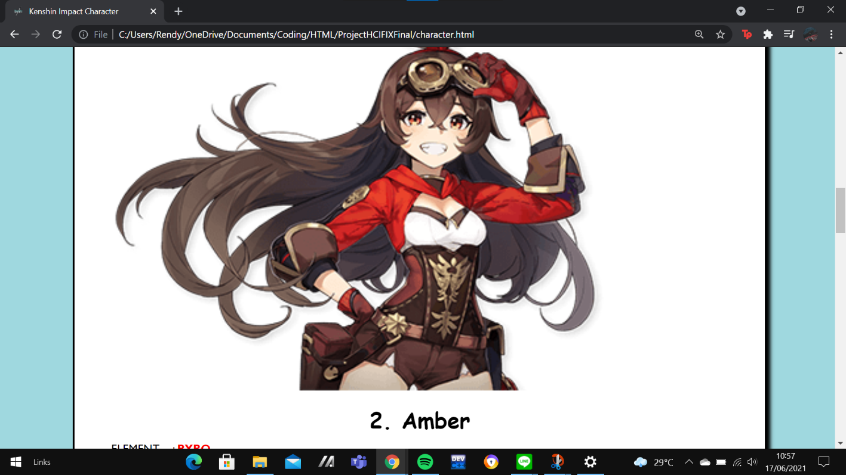

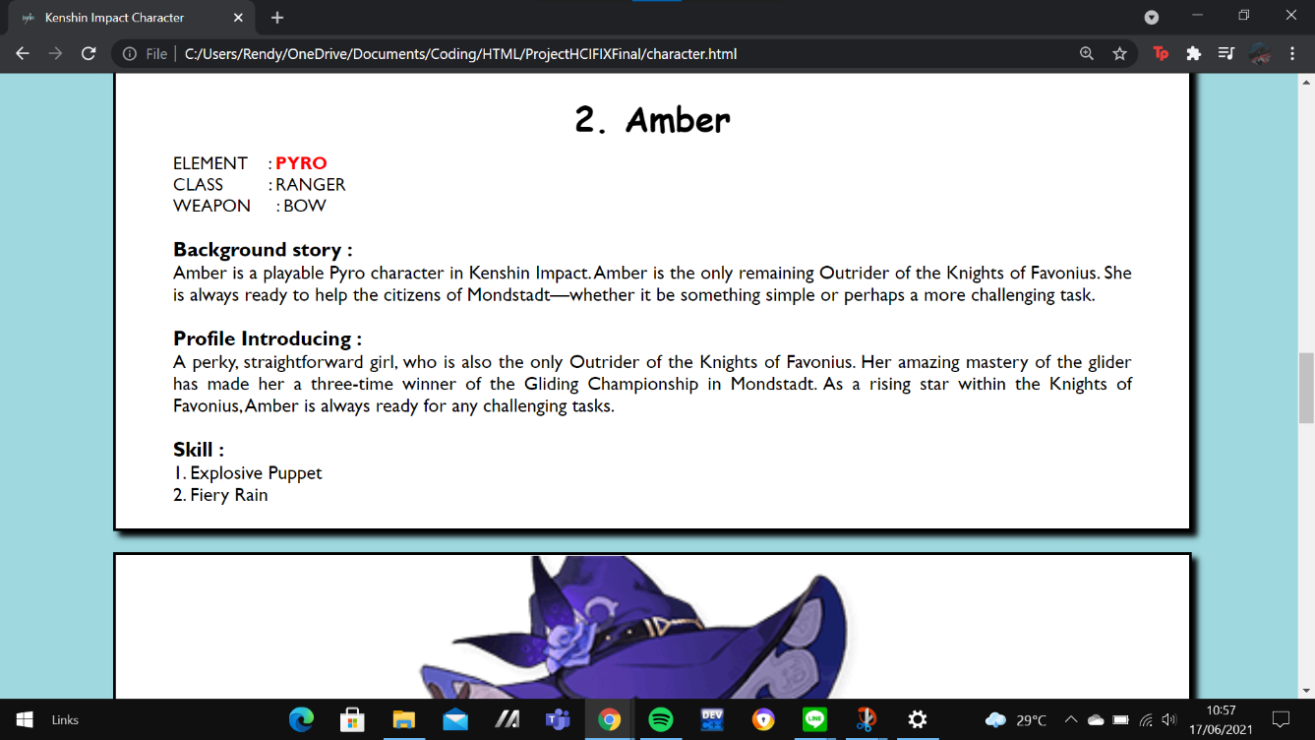

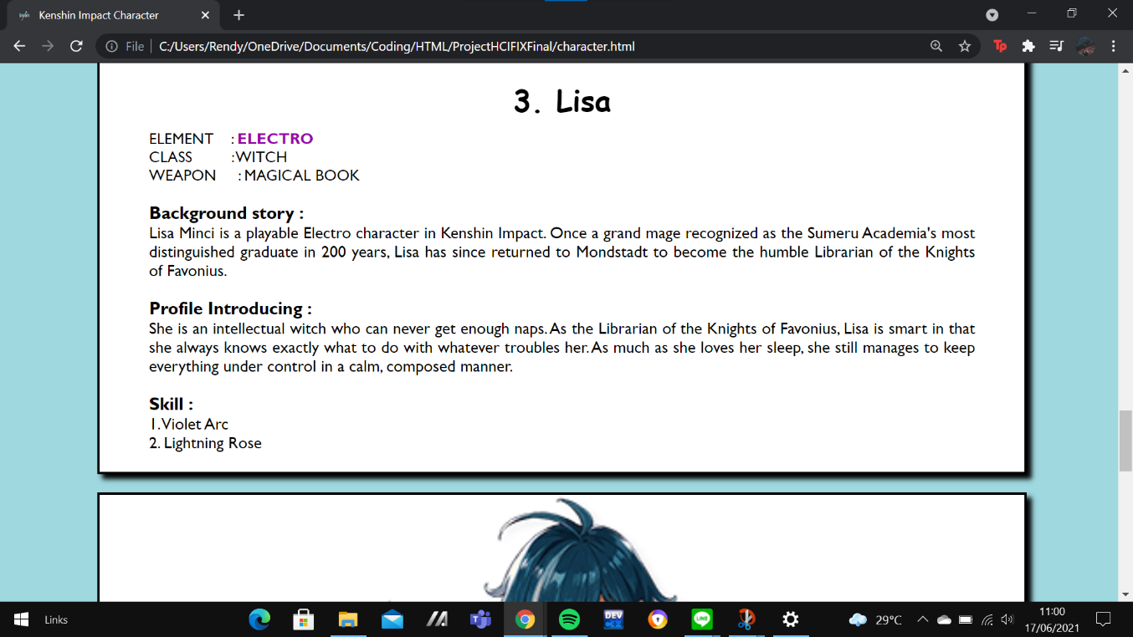

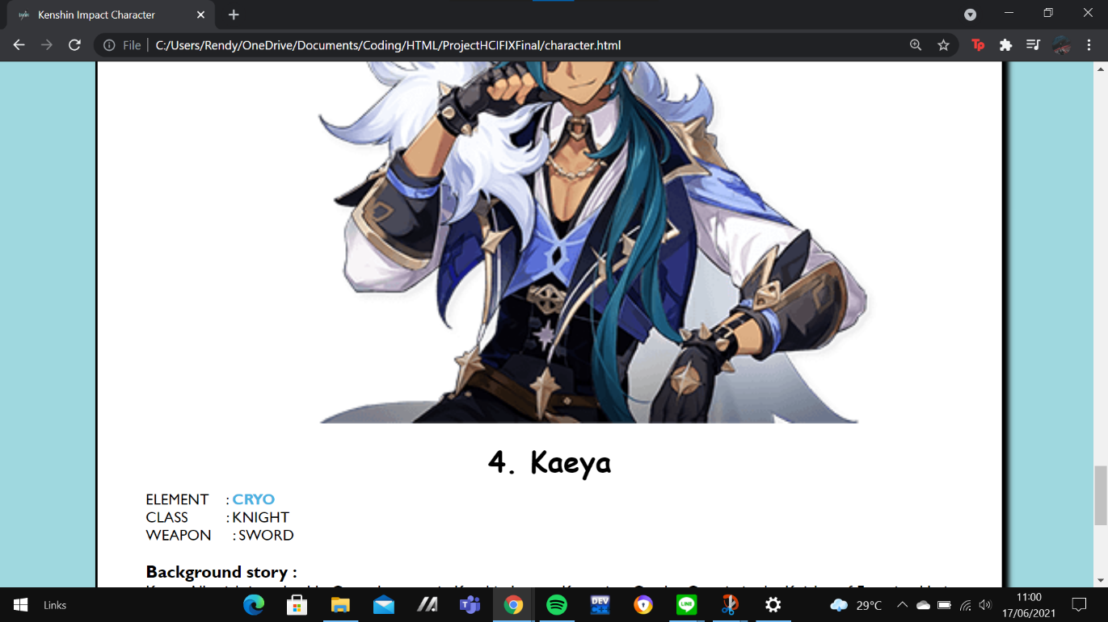

3. Ini bagian gallery yang berisi tentang screenshot pada saat kita berada di dalam game

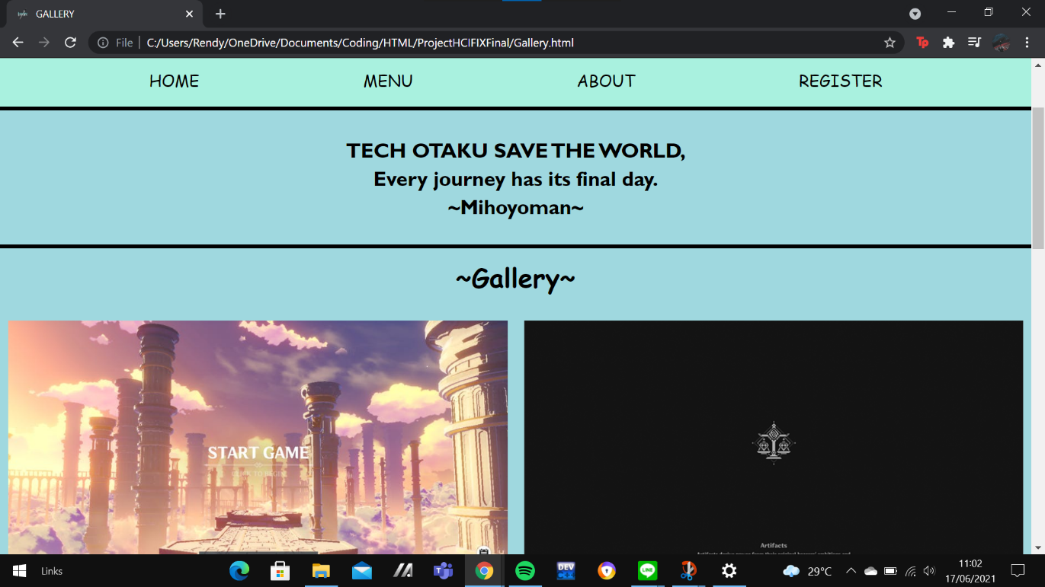

4. Ini bagian About Game yang berisi tentang informasi tentang game ini

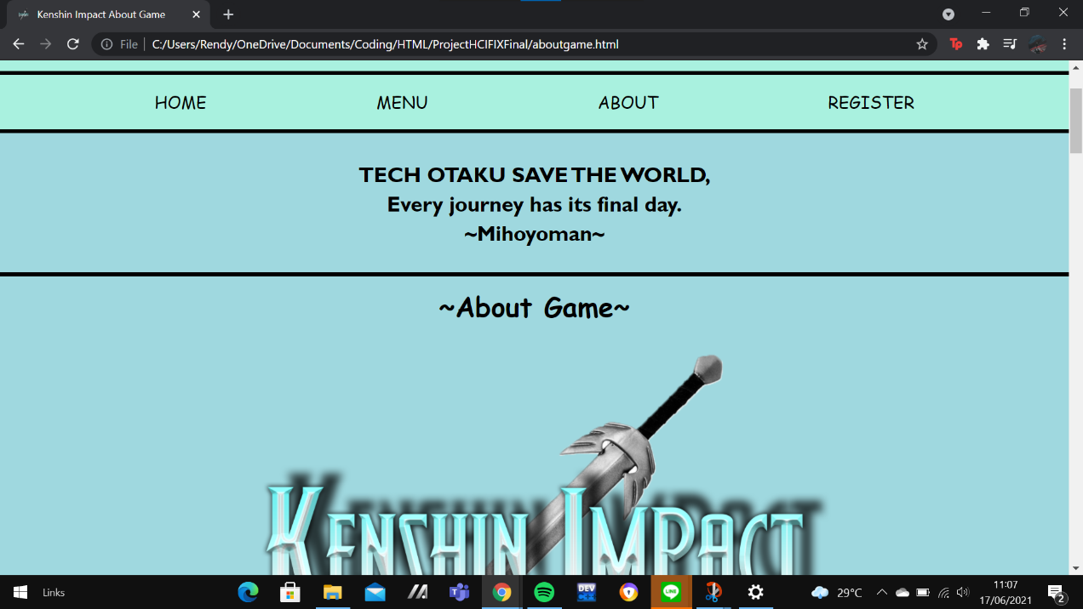

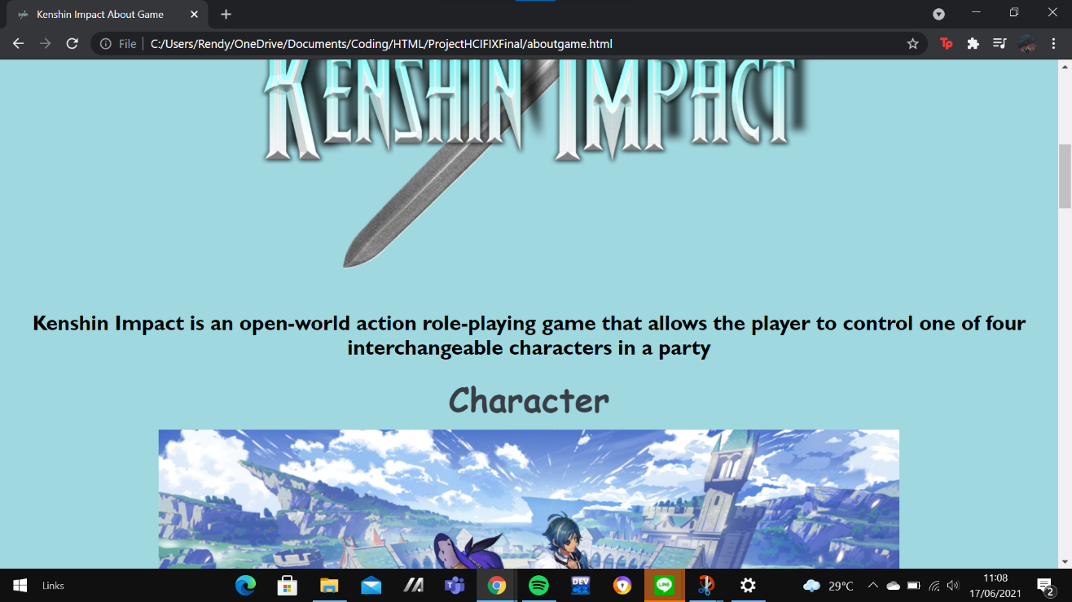

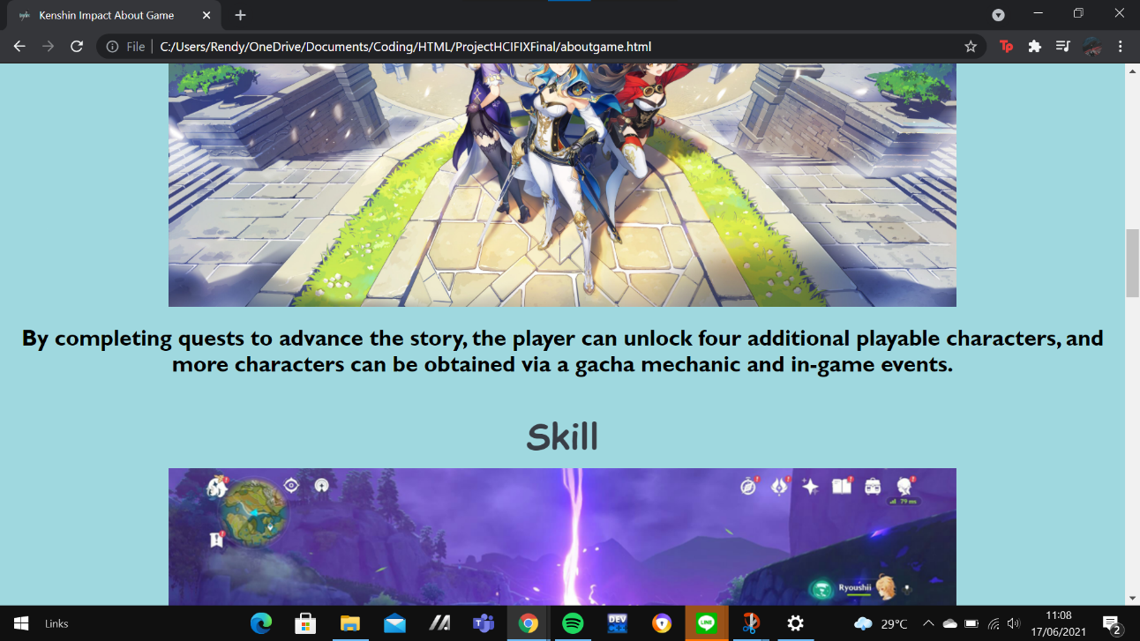

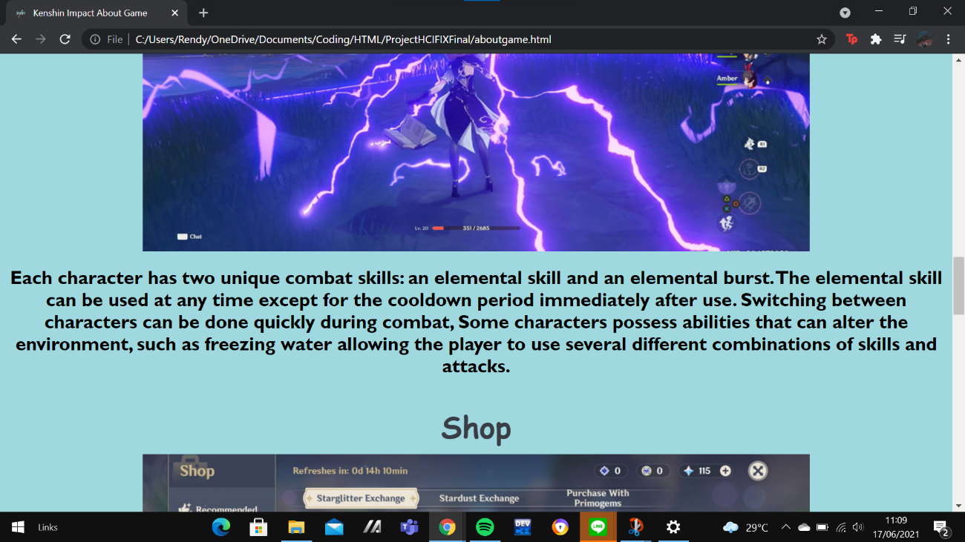

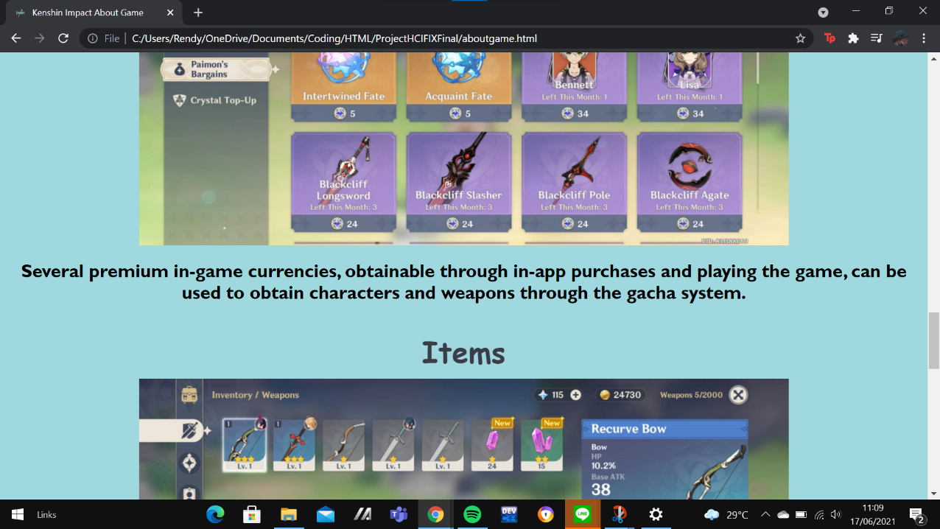

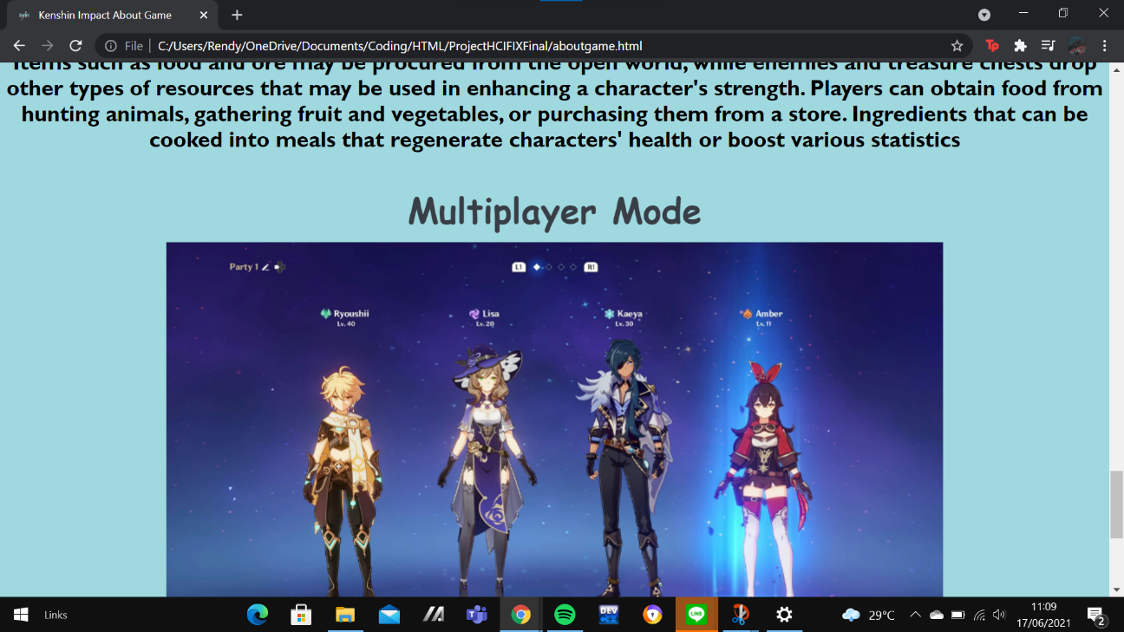

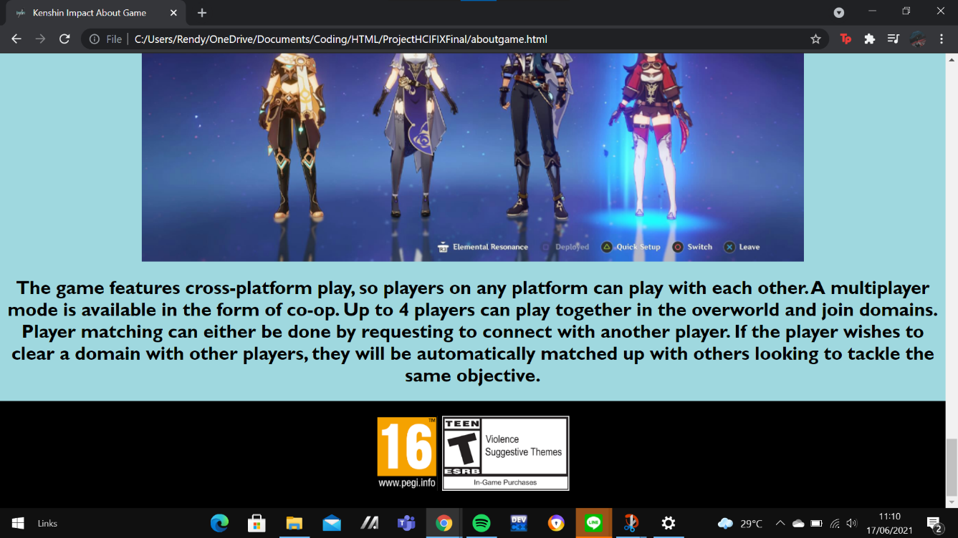

5. Ini merupakan bagian register yang menggunakan javascript juga

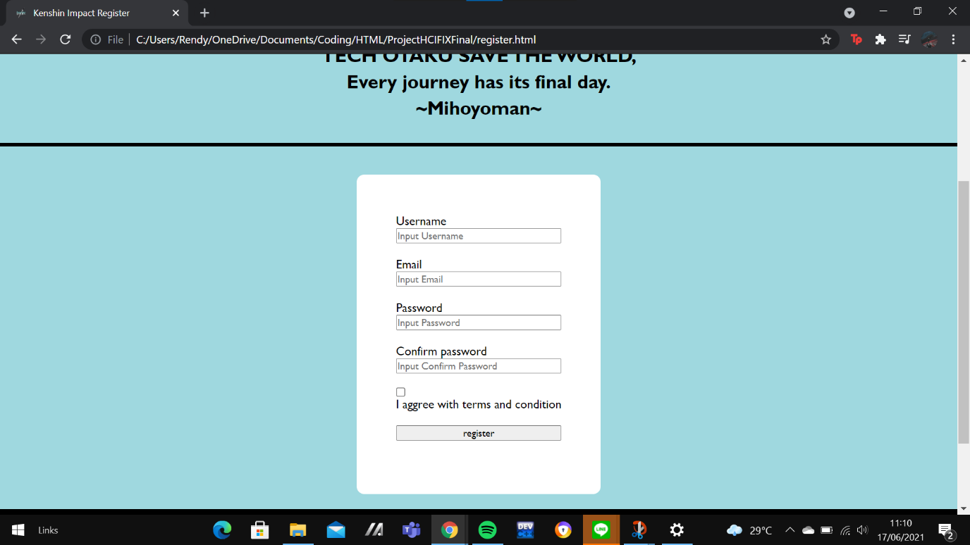

* Reference

https://toppng.com/if402271-wing-sword-PNG-free-PNG-Images_196716

https://wallpaperaccess.com/genshin-impact

https://genshin.mihoyo.com/en/character/mondstadt

https://image.winudf.com/v2/image1/Y29tLm1pSG9Zby5HZW5zaGluSW1wYWN0X3NjcmVlbl9pZF81XzE1OTc4MzE4NjFfMDM3/screen-5.jpg?fakeurl=1&type=.jpg

https://genshinimpact.wiki.fextralife.com/file/Genshin-Impact/lisa-genshin-wiki-guide.png

https://genshinimpact.wiki.fextralife.com/file/Genshin-Impact/amber-genshin-wiki-guide.png

https://genshinimpact.wiki.fextralife.com/Kaeya

https://id.pinterest.com/pin/763078730608579478/

dan beberapa gambar diambil dari Game Genshin Impact itu sendiri

* Group Member
* < 2440010391 > – <1st Anthony Falah>
* < 2440045331> – <2nd Dean Yankris Harefa>
* < 2440034290> – <3rd Rendy Pramudya Zahran>